# **PHẦN A. LÝ THUYẾT VÀ VÍ DỤ SÁCH GIÁO KHOA**

## **1. ĐƯỜNG TIỆM CẬN NGANG**

Đường thẳng  gọi là đường tiệm cận ngang (gọi tắt là tiệm cận ngang) của đồ thị hàm số  nếu hoặc 

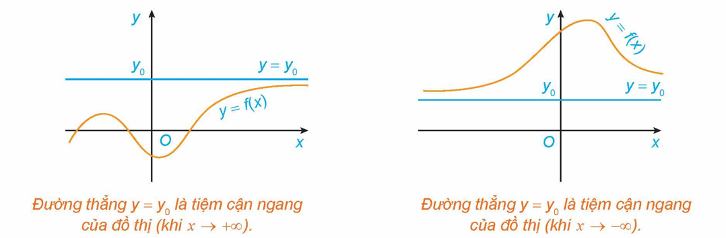

**Ví dụ 1.** Tìm tiệm cận ngang của đồ thị hàm số .

**Giải**

Ta có: . Tương tự, .

Vậy đồ thị hàm số  có tiệm cận ngang là đường thẳng .

**Ví dụ 2.** Tìm các tiệm cận ngang của đồ thị hàm số .

**Giải**

Ta có:



.

Vậy đồ thị hàm số  có hai tiệm cận ngang là  và .

**Nhận xét.** Đồ thị hàm số  như Hình.

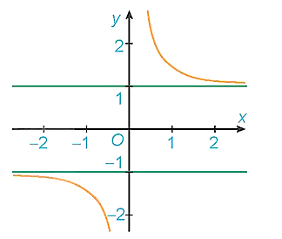

## **2. ĐƯỜNG TIỆM CẬN ĐỨNG**

Đường thẳng  gọi là đường tiệm cận đứng (gọi tắt là tiệm cận đứng) của đồ thị hàm số  nếu ít nhất một trong các điều kiện sau được thoả mãn:



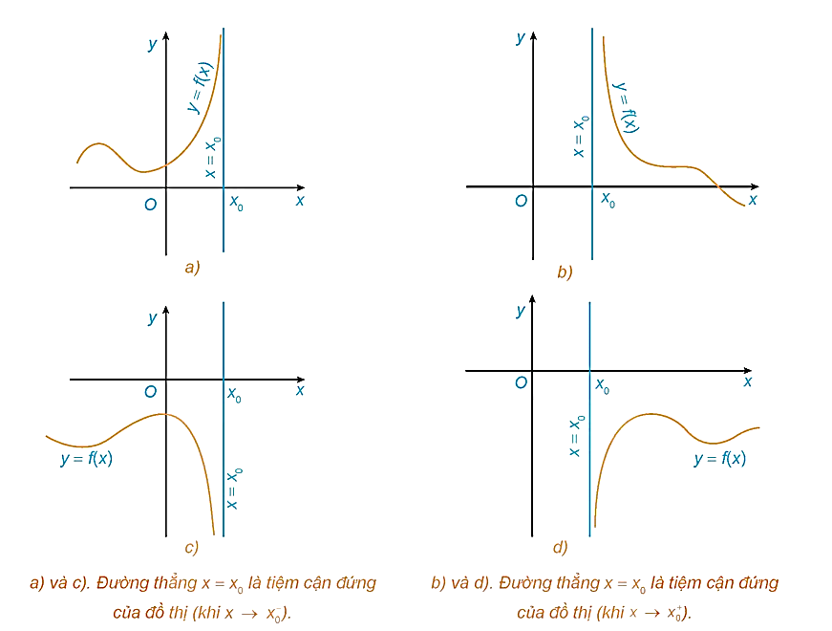

**Ví dụ 3.** Tìm tiệm cận đứng của đồ thị hàm số .

**Giải**

Ta có: . Tương tự, . Vậy đồ thị hàm số  có tiệm cận đứng là đường thẳng .

**Ví dụ 4.** Tìm tiệm cận đứng của đồ thị hàm số .

**Giải**

Ta có: . Tương tự, . Vậy đồ thị hàm số  có tiệm cận đứng là đường thẳng .

## **3. ĐƯỜNG TIỆM CẬN XIÊN**

Đường thẳng  gọi là đường tiệm cận xiên (gọi tắt là tiệm cận xiên) của đồ thị hàm số  nếuhoặc 

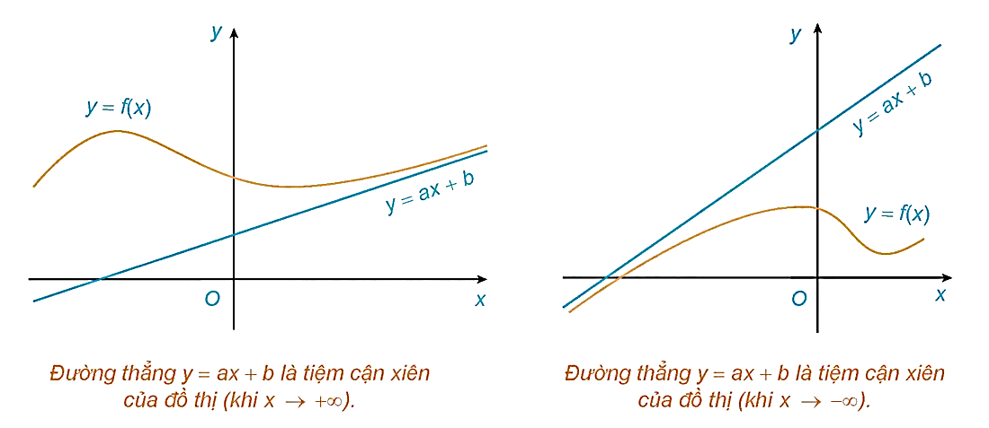

**Ví dụ 5**. Cho hàm số . Tìm tiệm cận xiên của đồ thị hàm số .

**Giải**

Ta có: . Tương tự .

Vậy đồ thị hàm số  có tiệm cận xiên là đường thẳng .

**Chú ý.** Ta biết rằng nếu đường thẳng  là tiệm cận xiên của đồ thị hàm số  thì  hoặc .

Do đó  hoặc .

Từ đây suy ra  hoặc .

Khi đó, ta có  hoặc .

Ngược lại, với  và  xác định như trên, đường thẳng  là một tiệm cận xiên của đồ thị hàm số . Đặc biệt, nếu  thì đồ thị hàm số có tiệm cận ngang.

**Ví dụ 6**. Tìm tiệm cận xiên của đồ thị hàm số .

**Giải**

Ta có:



(Tương tự, .)

Vậy đồ thị hàm số  có tiệm cận xiên là đường thẳng .

Nhận xét. Trong thực hành, để tìm tiệm cận xiên của hàm phân thức trong Ví dụ 6, ta viết:



Ta có: ;



Do đó, đồ thị hàm số  có tiệm cận xiên là đường thẳng .